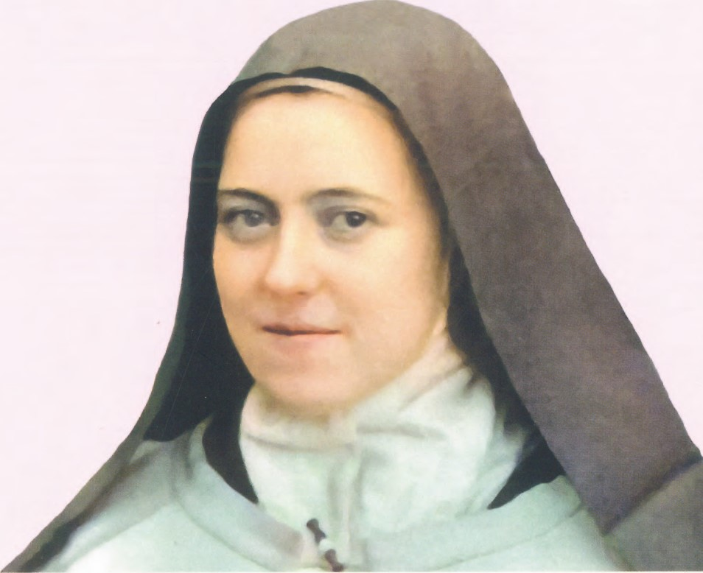
Sainte Thérèse de l'Enfant-Jésus
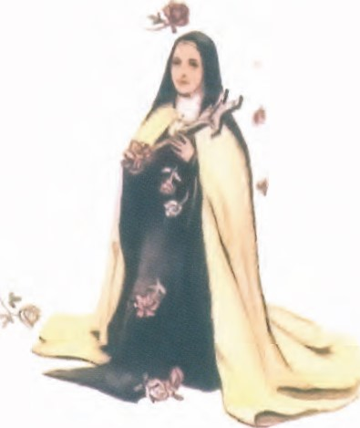

un soir, la petite Thérèse, âgée de cinq ans, se promenait avec son père. ElIe leva les yeux vers le ciel.
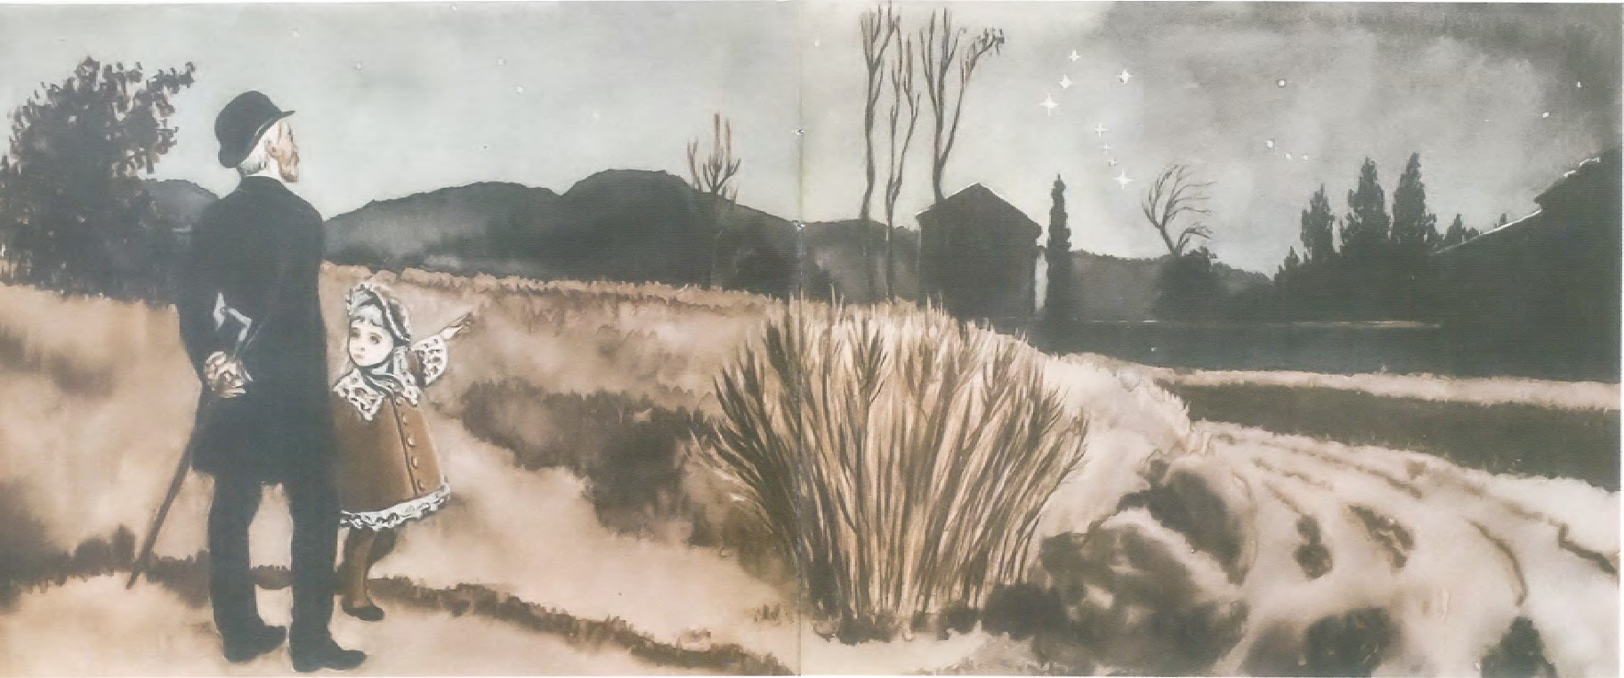
« Regarde, Papa, s'écria-t-elle, mon nom est inscrit dans le ciel.» Son père sourit et dit : « Tü as raison, ces étoiles font un T. »
A partir de cette soirée, Thérèse eut envie de savoir beaucoup de choses sur le ciel.
Elle demanda à sa sœur Pauline de l'aider. Pauline prenait soin de Thérèse car leur maman était morte.
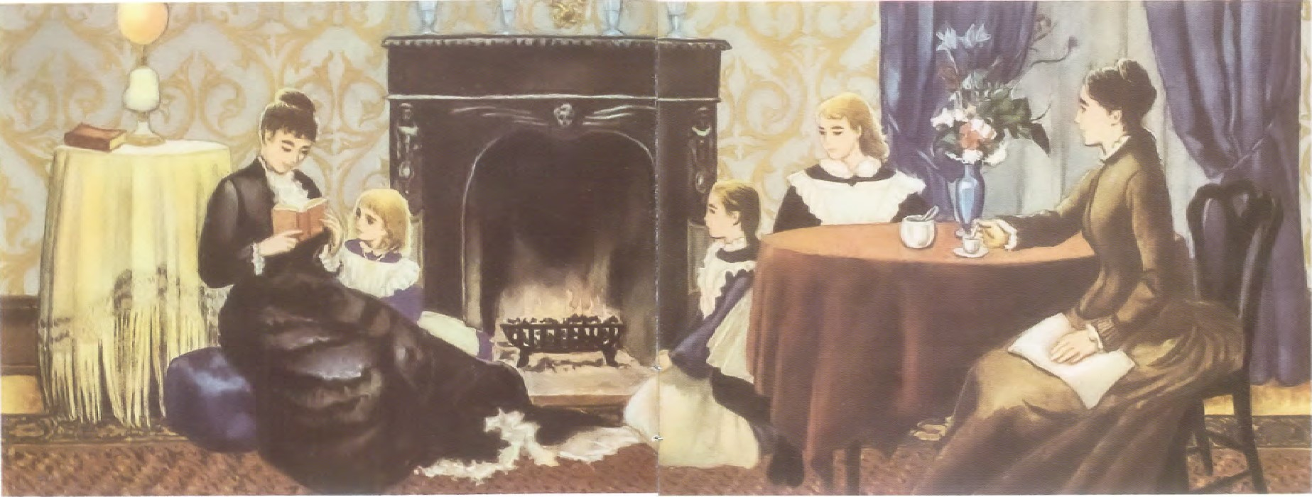
Thérèse était le bébé de la famille, aussi la gâtait-on un peu. Mais comme elle voulait être sage, elle demanda à Pauline de l'aider à vaincre ses défauts.

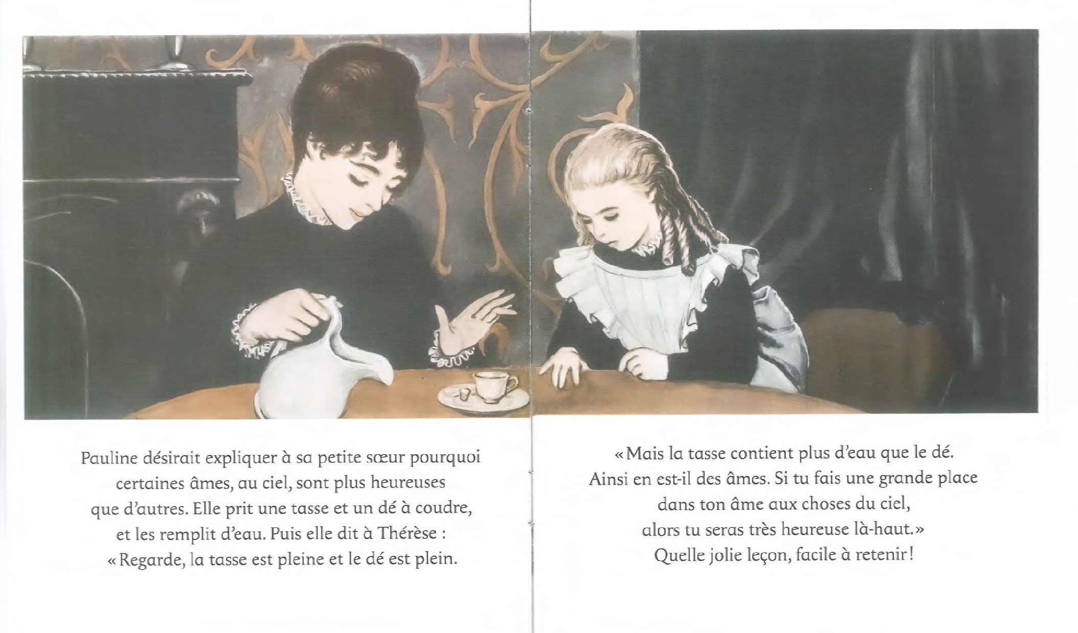

Thérèse se mit à renoncer à bien des petits plaisirs, pour l'amour de Dieu. Vers ses neuf ans, Thérèse était devenue tout à fait bonne et gentille.
Pauline alors put la quitter et entrer au couvent, ce qu'elle désirait depuis longtemps.
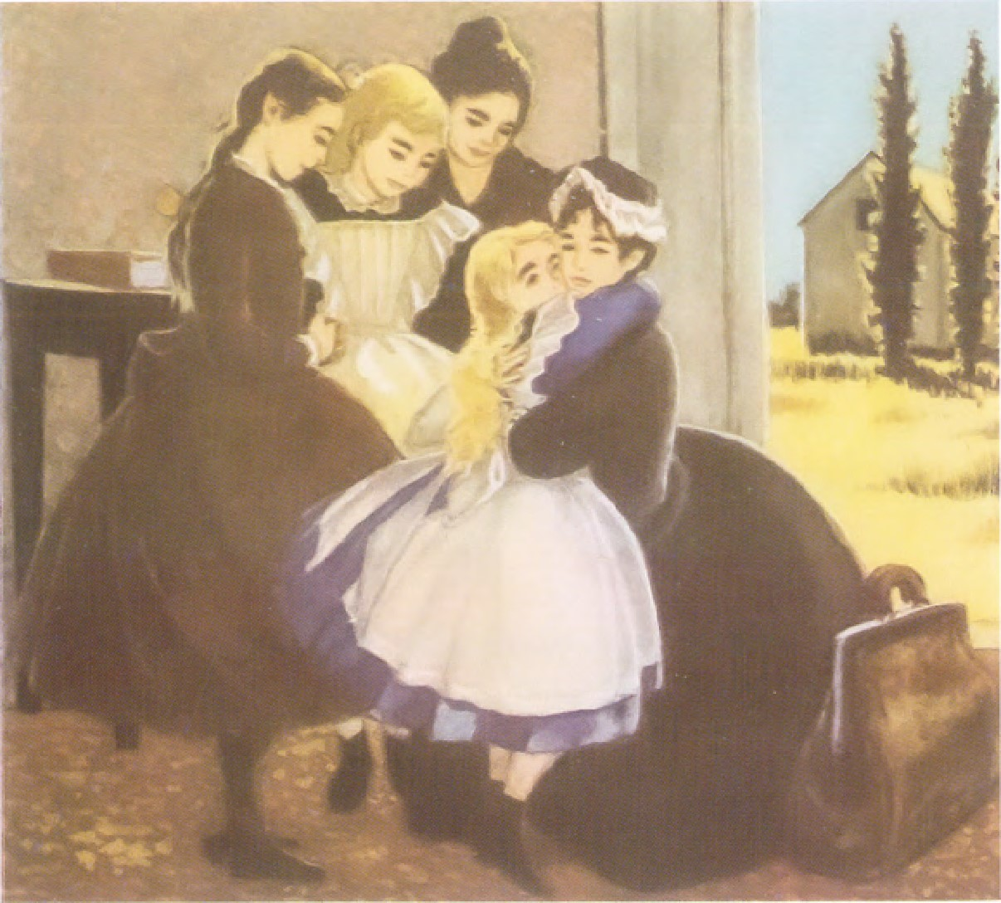
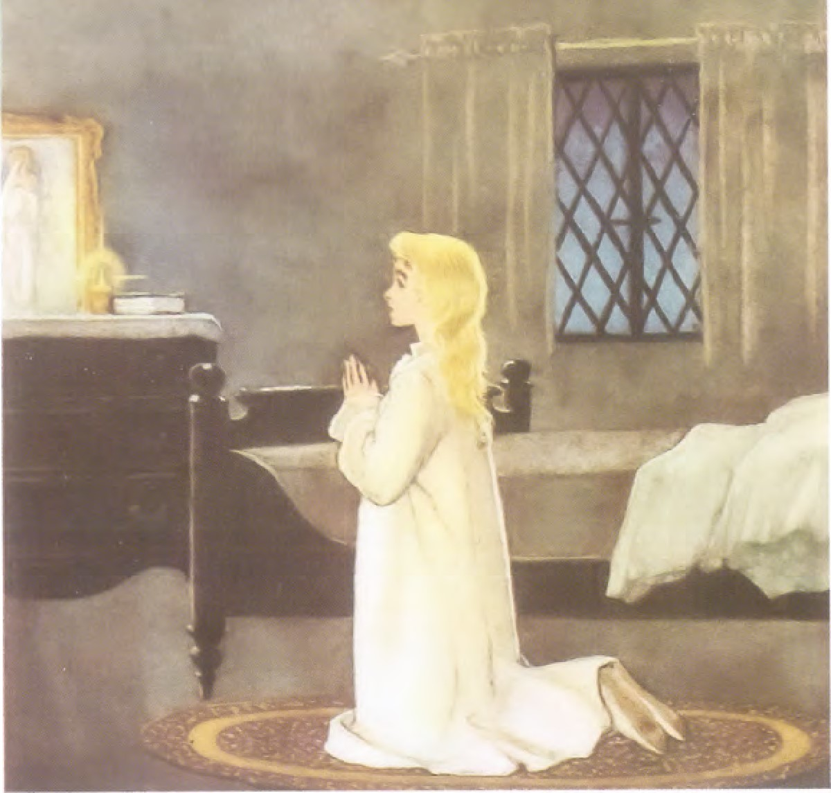
L'année suivante, Thérèse tomba gravement malade.
Les docteurs ne savaient que faire. Mais Dieu, dans sa bonté, envoya la Sainte Vierge pour guérir la petite fille.
Durant sa maladie, Thérèse apprit un grand secret et le coucha par écrit pour nous tous : « Plus nous supportons nos souffrances avec patience, plus nous montrons à Dieu combien nous l'aimons et, en les supportant, nous rachetons les péchés des méchants.» Thérèse entendit parler d'un prisonnier qui ne voulait pas se repentir de son crime.
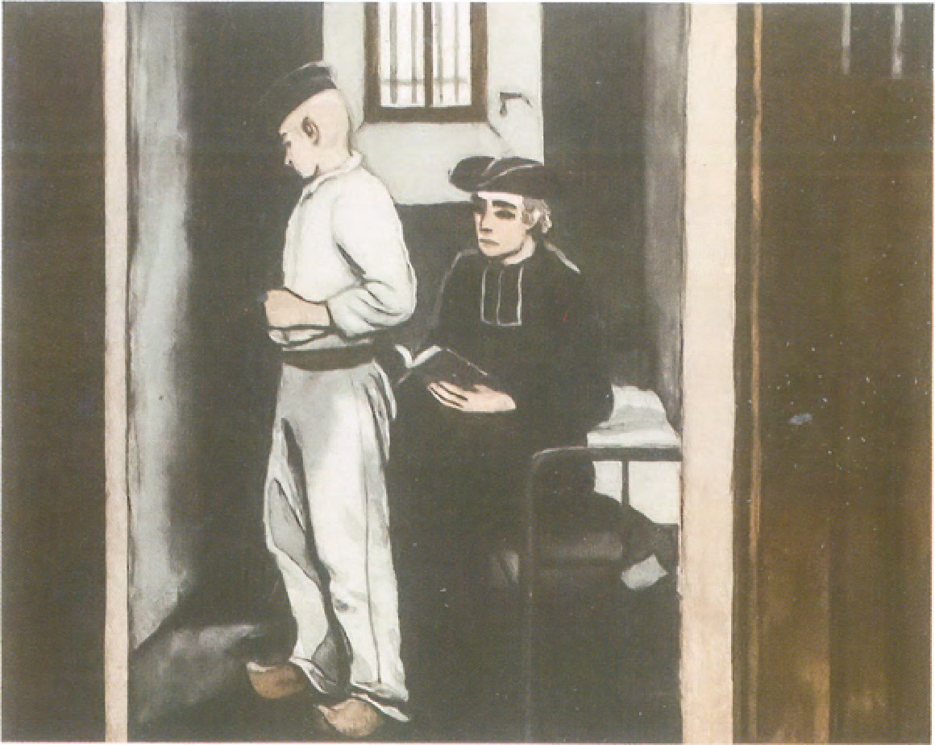
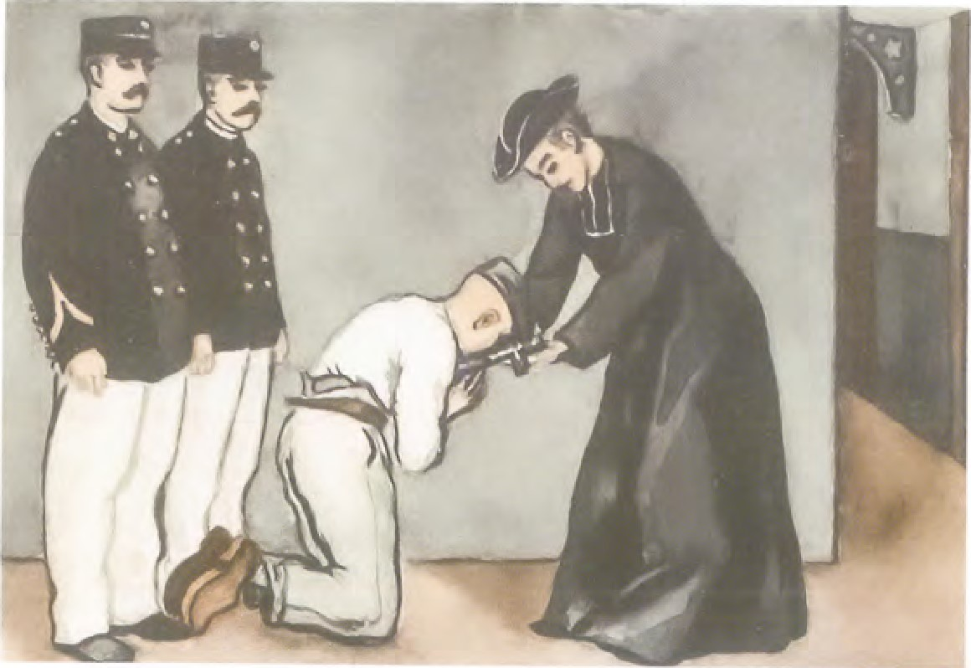
Thérèse fit pénitence et pria.
Elle demanda à Dieu un signe qui lui montrât que l'âme du prisonnier serait sauvée.
Elle sut alors que cet homme avait demandé un crucifix avant de mourir et l'avait baisé trois fois.
Thérèse fut tout heureuse d'apprendre ainsi que Dieu avait répondu à ses prières.
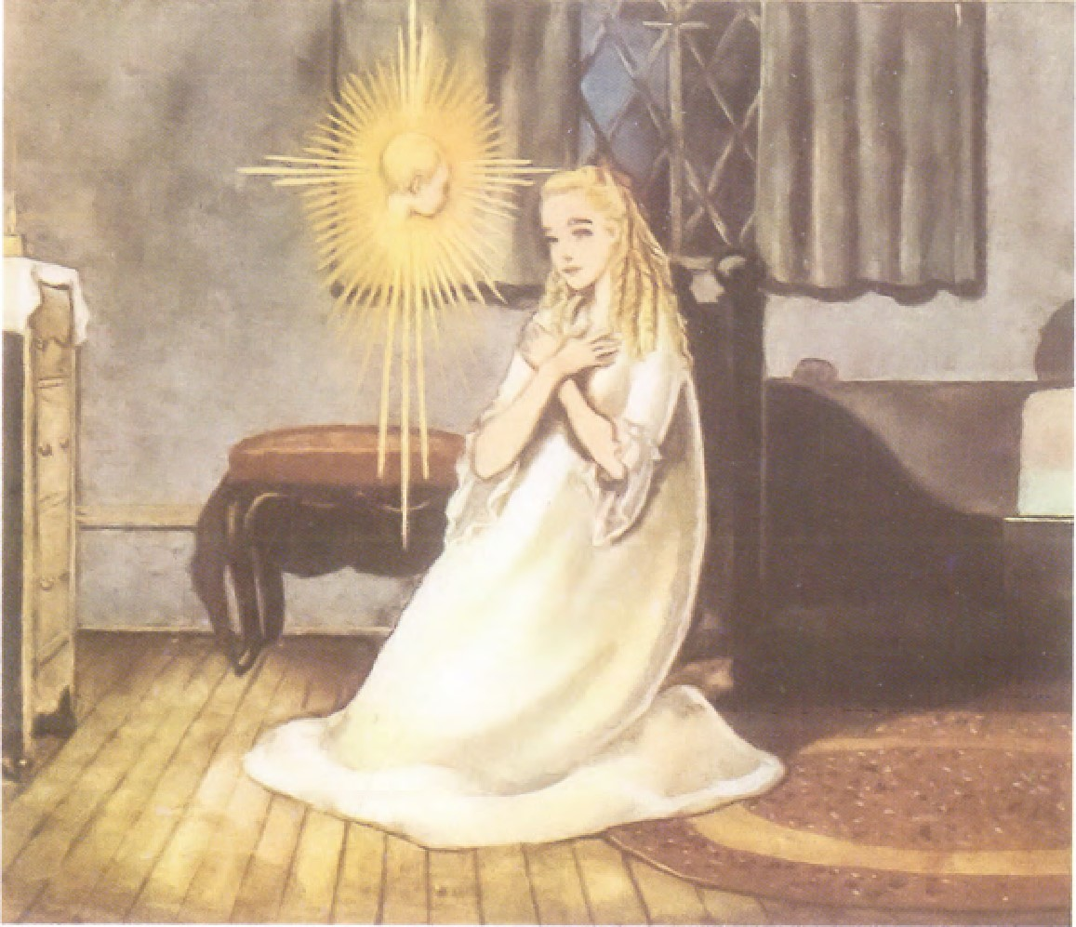
Comme Thérèse allait avoir quatorze ans, la veille de Noël, Dieu lui fit un présent merveilleux.
une lumière divine emplit soudain la chambre de la jeune fille. Parmi ce rayonnement, elle vit apparaître le doux visage de l'Enfant Jésus.
Peu après, Thérèse informa son père que Dieu l'appelait et qu'elle voulait entrer au couvent des carmélites. Tout le monde se récria : elle était trop jeune ! Son père l'emmena à Rome voir le pape.
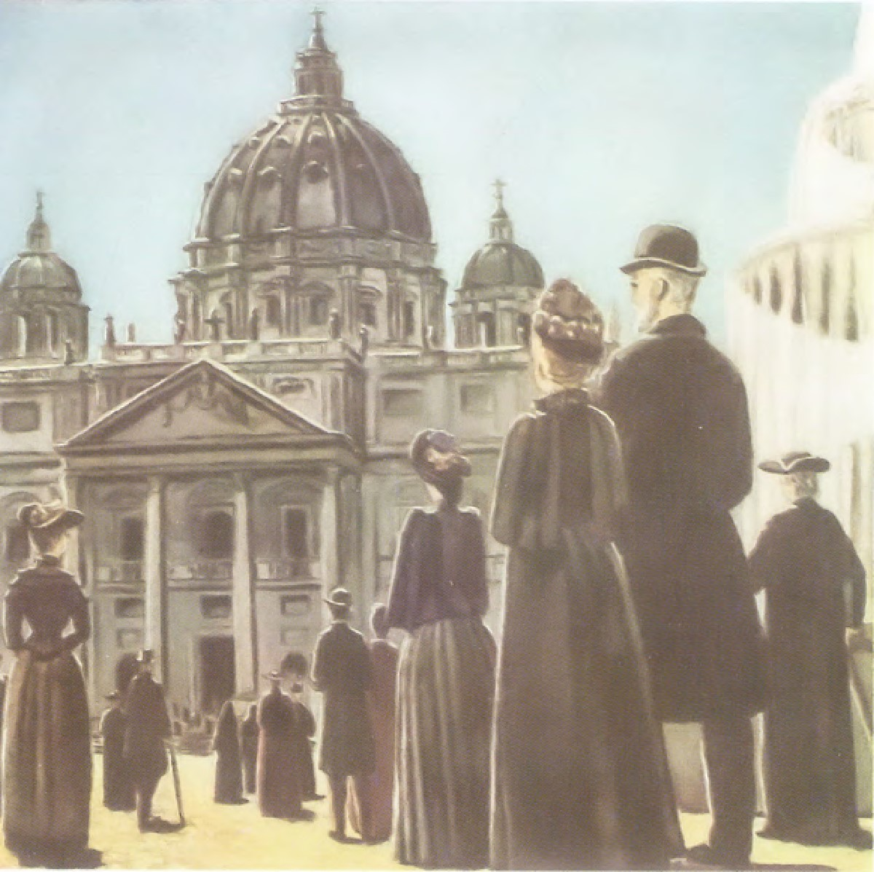

On recommanda à Thérèse de ne pas parler au pape. Mais elle pensa qu'il n'y avait aucun mal à entretenir Sa Sainteté de questions concernant la gloire de Dieu. Aussi Thérèse prit-elle la parole : « Très Saint-Père, j'ai une grande faveur à vous demander : permettez-moi d'entrer au couvent quand j'aurai quinze ans.
Oh ! Saint-Père, je vous en prie, dites oui.»
Surpris, le pape Léon XIII répondit : « Entrez au
Carmel, mon enfant, si c'est la volonté de Dieu.» Tel était, en effet, le désir de Dieu.

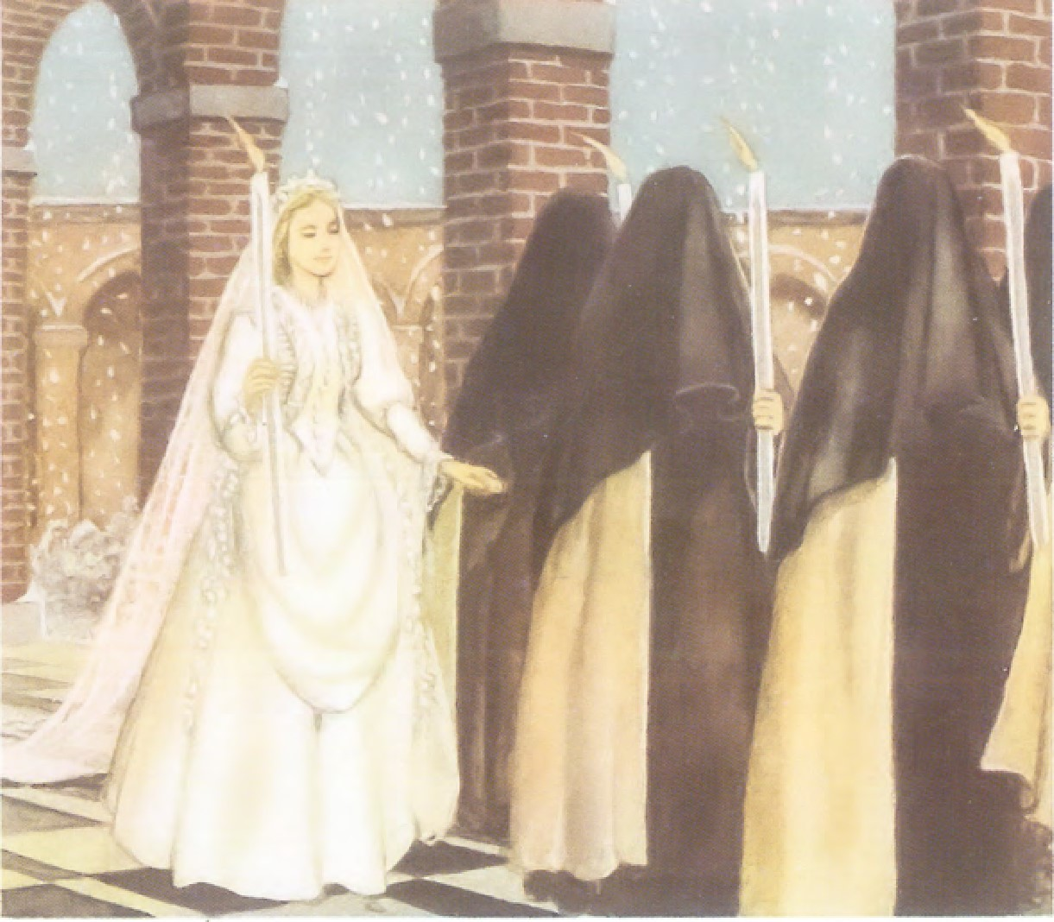
L'année suivante, Thérèse entra au couvent et consacra sa vie à Dieu.
Se souvenant du merveilleux cadeau de Noël que Dieu lui avait fait, elle prit le nom de sœur Thérèse de l'Enfant-Jésus.
Thérèse souhaitait d'être une martyre, comme sainte Agnès. Puisqu'elle ne pouvait pas donner son sang, elle donnerait au moins son amour. Elle était prête à supporter toutes les souffrances avec patience, pour l'amour de Jésus.
Thérèse tint sa promesse car, pendant des années, elle fut malade et souffrit beaucoup.
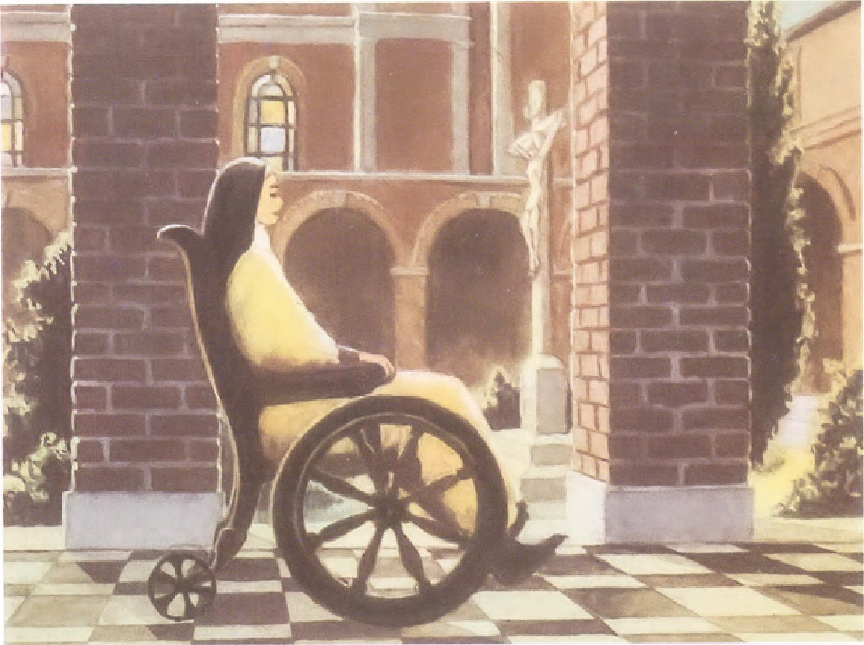
Thérèse vécut neuf ans seulement au couvent.
Durant ces années, elle écrivit l'histoire de sa vie.
Car sainte Thérèse désire que tout le monde connaisse ses « Petits moyens » de suivre Dieu.
Voici certains de ses conseils : « Rien n'est plus consolant que d'appeler
Dieu Notre Père.»
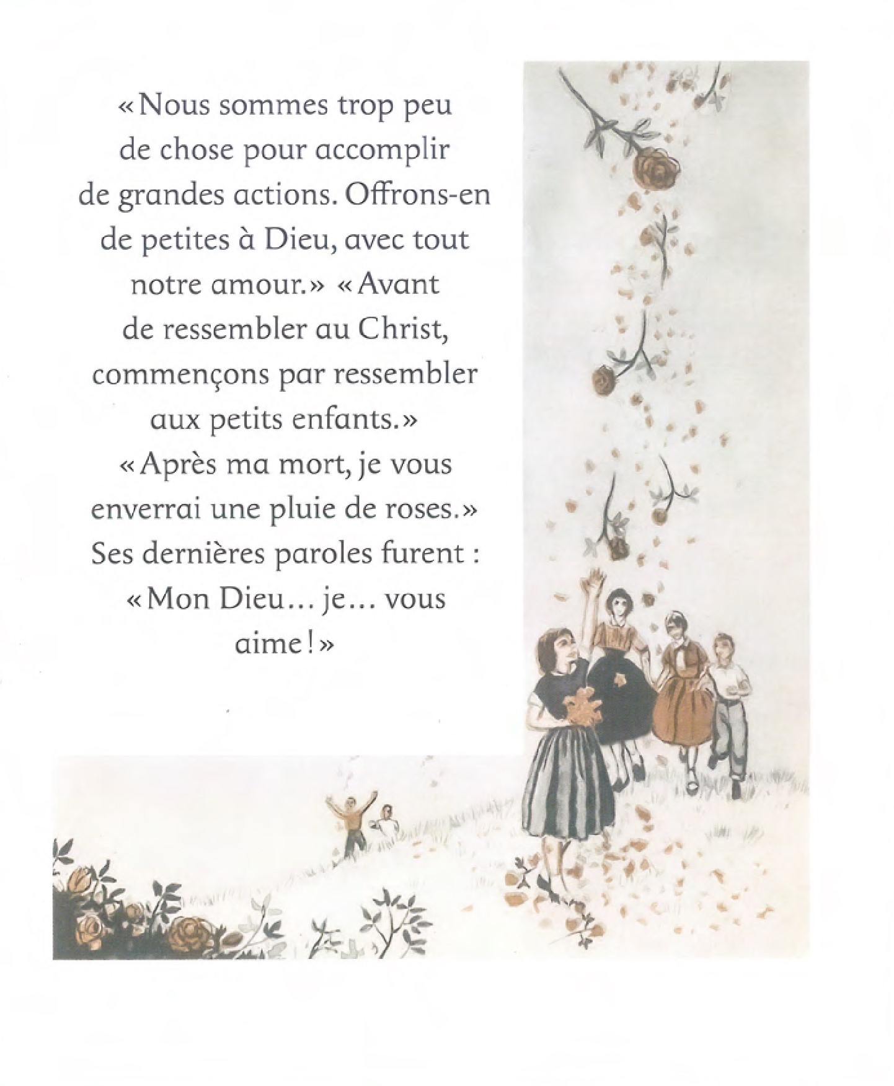
Thérèse mourut en 1897, âgée de vingt-quatre ans.
L'Eglise la canonisa en 1925.
Deux ans plus tard, le pape Pie XI mit les Missions sous sa sainte protection.
Car sainte Thérèse avait offert sa vie pour que soit béni le travail des prêtres et des missionnaires.
